## СХІДНОУКРАЇНСЬКИЙ НАЦІОНАЛЬНИЙ УНІВЕРСИТЕТ

ІМЕНІ ВОЛОДИМИРА ДАЛЯ

# Факультет інформаційних технологій та електроніки

# Кафедра комп’ютерно-інтегрованих систем управління

## ПОЯСНЮВАЛЬНА ЗАПИСКА

до магістерської науково-дослідної роботи

освітній ступінь: магістр

спеціальність: 174 – Автоматизація та комп’ютерно-інтегровані технології

спеціалізація __________________________________________________

на тему «Розробка та дослідження комп'ютерно-інтегрованої системи контролю та керування ємністю з конденсатом сокової пари у виробництві аміачної селітри»

Виконав: студент групи _АТП-23дм_ _________ О.М. Адебійе

( підпис )

Керівник **_________** П.Й. Єлісєєв

( підпис )

Завідувачка кафедри **_________** М.Г. Лорія

( підпис )

Рецензент **_________** О.Б.Целіщев

( підпис )

Київ – 2024 р.

**СХІДНОУКРАЇНСЬКИЙ НАЦІОНАЛЬНИЙ УНІВЕРСИТЕТ**

**імені ВОЛОДИМИРА ДАЛЯ**

# Факультет: Інформаційних технологій та електроніки

# Кафедра: Комп’ютерно-інтегрованих систем управління

**Освітньо-кваліфікаційний рівень:** Магістр

**Напрям підготовки:** 174 – Автоматизація та комп'ютерно-інтегровані технології

# ЗАТВЕРДЖУЮ

Завідувачка каф. КІСУ

_______________________ М.Г.Лорія

«______» ______________ 2024 року

**ЗАВДАННЯ**

**НА МАГІСТЕРСЬКУ НАУКОВО-ДОСЛІДНУ РОБОТУ**

**ЗДОБУВАЧУ ВИЩОЇ ОСВІТИ *АДЕБІЙЕ ОЛУВАБУСАЙО МЕРСІ***

**1. Тема магістерської НДР**: «Розробка та дослідження комп'ютерно-інтегрованої системи контролю та керування ємністю з конденсатом сокової пари у виробництві аміачної селітри»

2. **Керівник роботи**: доц. Єлісєєв П.Й.

Затверджені наказом вищого навчального закладу №91_14.04 від 25.11.2024.

3. **Термін подання студентом роботи** 16 грудня 2024 р.

4. **Висхідні дані до роботи**:

4.1.Технологічний регламент виробництва.

4.2.Інструкція оператора по експлуатації АСК ТП.

4.4.Публікації по автоматизованому керуванню технологічними процесами в ємності з конденсатом сокової пари.

4.5.Публікації по моделюванню складних систем контролю та керуванню технологічними процесами в ємності з конденсатом сокової пари.

5. **Зміст розрахунково-пояснювальної записки** (перелік питань, які потрібно розробити):

5.1.Вступ.

5.2.Аналіз сучасного стану автоматизації технологічних процесів в ємності з конденсатом сокової пари.

5.3.Аналіз автоматизованих систем контролю та керування технологічними процесами в ємності з конденсатом сокової пари і розробка завдань для виконання магістерської науково-дослідної роботи.

5.4.Розробка та аналіз математичних моделей процесу в ємності з конденсатом сокової пари.

5.5.Теоретичні дослідження математичних моделей ємності з конденсатом сокової пари.

5.6.Розробка мнемосхем комп'ютерно-інтегрованої системи управління (КІСУ) процесом в ємності з конденсатом сокової пари.

5.7.Розробка програмного забезпечення роботи КІСУ ТП в динамічному режимі роботи.

5.8.Аналіз результатів теоретичних досліджень.

5.9. Висновки.

6. **Перелік графічного матеріалу** (з точним зазначенням обов’язкових креслень)

6.1. Мнемосхеми КІСУ процесом в ємності з конденсатом сокової пари.

6.1.1.Основна мнемосхема контролю та керування ємністю з конденсатом сокової пари.

6.1.2.Архітектура КІСУ ТП.

6.1.3.Мнемосхеми рапортів і повідомлень.

6.2.Мнемосхема роботи КІСУ ТП в динамічному режимі роботи.

6.4.Математичні моделі ємності з конденсатом сокової пари.

6.3.Статичні та динамічні характеристики ємності з конденсатом сокової пари.

6.5.Результати оптимального керування ємністю з конденсатом сокової пари.

7. **Дата видачі завдання:** 20 жовтня 2024 р.

**КАЛЕНДАРНИЙ ПЛАН**

|  |  |  |  |
| --- | --- | --- | --- |
| №  з/п | Назва етапів дипломного роботи | Термін виконання етапів роботи | Примітка |
| 1 | Аналіз сучасного стану автоматизації технологічних процесів. | 1.11.2024 |  |
| 2. | Аналіз автоматизованих систем контролю та керування технологічними процесами в ємності з конденсатом сокової пари і розробка завдань для виконання магістерської науково-дослідної роботи. | 1.11.2024 |  |
| 3. | Розробка математичних моделей процесу в ємності з конденсатом сокової пари. | 5.11.2024 |  |
| 4. | Розробка мнемосхем комп'ютерно-інтегрованої системи управління (КІСУ) процесом в ємності з конденсатом сокової пари. | 8.11.2024 |  |
| 5. | Розробка програмного забезпечення роботи КІСУ ТП в динамічному режимі роботи. | 15.11.2024 |  |
| 6. | Теоретичні дослідження математичних моделей процесу в ємності з конденсатом сокової пари. | 25.11.2024 |  |
| 7. | Аналіз результатів теоретичних досліджень. | 1.12.2024 |  |
| 9. | Оформлення пояснювальної записки дипломного проекту та презентації. | 14.12.2024 |  |

Здобувач вищої освіти _________________ О.М. Адебійе

Керівник магістерської НДР _____________________ П.Й. Єлісєєв

**РЕФЕРАТ**

Пояснювальна записка 59 стор., 20 рисунків, 5 літературних джерел.

АВТОМАТИЗАЦІЯ ТЕХНОЛОГІЧНИХ ПРОЦЕСІВ, КОМП’ЮТЕРНО – ІНТЕГРОВАНІ СИСТЕМИ УПРАВЛІННЯ ТЕХНОЛОГІЧНИМИ ПРОЦЕСАМИ, ВИРОБНИЦТВО АМІАЧНОЇ СЕЛІТРИ, ЗБІРНИК КОНДЕНСАТУ СОКОВОЇ ПАРИ, СТРУКТУРНО-ЛОГІЧНА СХЕМА, МНЕМОСХЕМА, МАТЕМАТИЧНА МОДЕЛЬ, ЧАСТОТНІ ХАРАКТЕРИСТИКИ, ПЕРЕХІДНИЙ ПРОЦЕС.

Об’єкт дослідження: збірник конденсату сокової пари у виробництві аміачної селітри.

Мета магістерської роботи: розробити комп’ютерно-інтегровану систему автоматизації збірником конденсату сокової пари та виконати синтез одноконтурної системи регулювання рівня у збірнику конденсату сокової пари у виробництві аміачної селітри.

Метод дослідження: теоретичний, з використанням персонального комп’ютера, пакетів прокладних програм Maple та Trace Mode.

У ході виконання роботи отримані наступні результати: проаналізовано технологічний процес збірника конденсату сокової пари в процесі виробництва аміачної селітри, визначені вхідні та вихідні параметри, побудована структурно-логічна схема, розроблена математична модель об'єкта керування – збірника конденсату сокової пари у виробництві аміачної селітри, було визначено передавальну функцію, час запізнення, побудовані криві перехідного процесу та графіки частотних характеристик технологічного апарату, розроблена одноконтурна система керування рівнем з налаштуванням регулятора за допомогою методу Нікольса-Циглера, побудовані перехідний процес та частотні характеристики системи. Розроблена комп’ютерно-інтегрована система керування технологічним процесом.

**ЗМІСТ**

ПЕРЕЛІК УМОВНИХ СКОРОЧЕНЬ 8

ВСТУП 9

РОЗДІЛ 1. ЛІТЕРАТУРНИЙ ОГЛЯД 11

1.1. Перспективи автоматизації технологічних процесів хімічних виробництв 11

1.2. Загальна характеристика виробництва аміачної селітри 14

1.3. Аналіз технологічного процесу стадії нейтралізації азотної кислоти аміаком і газами дистиляції в апаратах ВТН 19

1.4. Використання SCADA-технологій у сучасних автоматизованих системах управління 20

РОЗДІЛ 2. АНАЛІЗ ТЕХНОЛОГІЧНОГО ПРОЦЕСУ ЯК ОБ’ЄКТА КЕРУВАННЯ 24

РОЗДІЛ 3. РОЗРОБКА МАТЕМАТИЧНОЇ МОДЕЛІ ОБ’ЄКТА КЕРУВАННЯ 26

РОЗДІЛ 4. РОЗРАХУНОК МАТЕМАТИЧНИХ МОДЕЛЕЙ ТЕХНОЛОГІЧНОГО АПАРАТУ 32

РОЗДІЛ 5. СИНТЕЗ СИСТЕМИ АВТОМАТИЧНОГО РЕГУЛЮВАННЯ 38

5.1. Розробка структурної схеми одноконтурної САР рівня конденсату сокової пари 38

5.2. Розрахунок перехідних процесів і частотних характеристик об'єкта 40

5.3. Розрахунок оптимальних налагоджень регулятора методом Нікольса-Циглера 44

5.4. Розрахунок математичної моделі САР, передавальні функції і частотні характеристики 48

РОЗДІЛ 6. РОЗРОБКА КІСУ ТП 53

6.1. Розробка функціональної схеми автоматизації збірника конденсату сокової пари 53

6.2. Автоматизація збірника конденсату сокової пари 54

6.3. Розробка технічного проекту КІСУ 56

ВИСНОВОК 62

ВИКОРИСТАНА ЛІТЕРАТУРА 63

# ПЕРЕЛІК УМОВНИХ СКОРОЧЕНЬ

КІСУ ТП – комп’ютерно-інтегровані системи управління технологічними процесами;

АЧХ – амплітудно-частотна характеристика;

ДЧХ – дійсна частотна характеристика;

УЧХ – уявна частотна характеристика;

ФЧХ – фазочастотна характеристика;

АСР – автоматична система регулювання;

ПФ – передавальна функція;

ПІ – пропорційне-інтегральний;

ОР – об’єкт регулювання;

ВП – вимірювальний перетворювач;

ФСА – функціональна схема автоматизації;

РО – регулюючий орган;

БЦК – безпосередньо-цифрове керування.

# ВСТУП

Автоматизація відіграє ключову роль у сучасній хімічній промисловості, сприяючи підвищенню ефективності технологічних процесів, забезпеченню стабільності виробництва, точності операцій, зниженню негативного впливу на довкілля та підвищенню рівня безпеки праці. Одним із важливих напрямків автоматизації є створення комп’ютеризованих систем, здатних виконувати широкий спектр завдань у хімічному виробництві.

Це особливо актуально для галузі виробництва мінеральних добрив, де мають місце значні обсяги продукції.

У цій роботі розглядається процес виробництва аміачної селітри, зокрема збір конденсату сокової пари, який утворюється під час цього виробничого процесу. Ефективне управління збором і регулюванням рівня конденсату є важливим елементом технологічного циклу, що впливає на якість продукції, енергетичну ефективність виробництва та зниження витрат ресурсів.

Метою цієї магістерської роботи є розробка комп’ютеризованої системи автоматизації для збору конденсату сокової пари та створення одноконтурної системи регулювання рівня в резервуарі для конденсату у виробництві аміачної селітри. Для реалізації поставленої мети передбачено використання сучасних методів автоматизації, таких як застосування програмних засобів, датчиків, контролерів і технічних пристроїв.

Під час розробки системи автоматизації планується вирішення таких завдань, як вибір відповідного обладнання, розробка алгоритмів керування і контролю, інтеграція компонентів, створення графічного інтерфейсу користувача, а також проведення тестування і оптимізації запропонованого рішення.

Особлива увага приділяється створенню одноконтурної системи регулювання рівня конденсату в резервуарі. Це включає визначення оптимальних параметрів регулятора, проектування алгоритмів контролю, налаштування та випробування параметрів системи.

Результатом роботи має стати створення високоефективної автоматизованої системи збору конденсату сокової пари, яка забезпечить високу точність регулювання, стабільність процесу, підвищення енергетичної ефективності виробництва та покращення технологічних показників.

Запропоновані рішення є вагомим внеском у практичне застосування автоматизації в хімічній галузі, сприяють оптимізації виробничих процесів, зниженню витрат ресурсів, підвищенню якості продукції та забезпеченню безпеки працівників. [1].

# РОЗДІЛ 1. ЛІТЕРАТУРНИЙ ОГЛЯД

* 1. **Перспективи автоматизації технологічних процесів хімічних виробництв**

Автоматизація виробничих процесів є сукупністю заходів, спрямованих на впровадження інноваційних технологій і створення на їх основі високопродуктивних машин та систем. Її основною метою є забезпечення високої ефективності технологічних операцій.

Сьогодні автоматизація виробництва, що включає використання гнучких технологій, стала загальновизнаною практикою в машинобудуванні. Завдяки комплексній автоматизації виробництво досягає високої продуктивності та гнучкості, яка раніше була можлива лише за активної участі людини.

Актуальною залишається задача створення інтегрованих виробничих систем, що потребує розробки досконалих технічних і програмних засобів для керування, вимірювання, контролю, діагностики, обробки деталей, проектування інструментів і вибору оптимальних технологічних рішень.

Розвиток принципів гнучкої автоматизації обумовлений кількома важливими причинами. По-перше, гнучкі системи ефективно вирішують завдання автоматизації невеликих і середніх серій виробництва, які складають значну частину промислового виробництва. По-друге, сучасні обчислювальні технології, що вирізняються простотою програмування і керування, забезпечують автоматизацію всіх етапів технологічного процесу — від проектування до управління виробництвом.

Основним нововведенням у виробничих системах є впровадження гнучкої автоматизації, що включає модульні блоки та роботизовані комплекси. Ці системи використовують спеціалізоване обладнання, таке як ливарні, ковальсько-пресові, механообробні, складальні установки, а також роботизовані засоби обслуговування, транспортно-складські системи та пристрої для видалення відходів.

Гнучкі виробничі модулі, разом з іншими автоматизованими компонентами, є основними елементами сучасного виробництва, забезпечуючи ефективну взаємодію різних процесів і підвищення їх загальної продуктивності.[2]

Сучасне виробництво орієнтоване на створення машин, апаратів і виробів різного призначення. Його основне завдання полягає у впровадженні інноваційних конструкцій, обладнання, механізації, автоматизації та технологій, враховуючи специфіку галузей і вимоги до продукції.

Автоматизація є ключовим етапом у розвитку машинного виробництва, спрямованим на звільнення людини від виконання рутинних завдань і передачу функцій управління технічним системам. Управління процесами включає вибір оптимального режиму роботи обладнання та його підтримку через автоматичні системи регулювання.

Сучасні автоматизовані системи побудовані на мережевих технологіях і використовують мікропроцесори. Вони об’єднуються у комп’ютерно-інтегровані системи, які виконують задачі моніторингу, аналізу та управління технологічними процесами, використовуючи алгоритми та технічні засоби.

Перевагами автоматизації є підвищення продуктивності, поліпшення умов праці, забезпечення безпеки у складних чи небезпечних умовах, збільшення точності й надійності процесів, а також зниження витрат і підвищення економічної ефективності.

Автоматизація передбачає використання різноманітних пристроїв, таких як системи контролю, сигналізації, захисту, обчислення та керування. Вони забезпечують моніторинг параметрів, захист обладнання, аналіз і реалізацію управлінських рішень.

Розвиток автоматизації потребує нових технологій, впровадження універсальних рішень і систем керування. Це включає автоматизовані лінії, багатоопераційні системи, роботизовані модулі та інші технічні інновації. Особливу роль відіграють системи з числовим програмним керуванням і роторні лінії, які забезпечують високу продуктивність.

Таким чином, автоматизація як вищий етап розвитку виробництва охоплює технічні, наукові та економічні аспекти, забезпечуючи ефективне управління, контроль і оптимізацію технологічних процесів. Успішне впровадження автоматизації залежить від модернізації техніки, організації виробництва, впровадження нових технологій та підготовки персоналу. [3].

Для підвищення ефективності автоматизації важливо оптимізувати розташування обладнання відповідно до технологічного процесу, забезпечити використання високоточного обладнання з числовим програмним керуванням (ЧПК) та збільшити потужність і продуктивність окремих одиниць техніки. Окрім того, необхідно впроваджувати нові організаційні підходи, такі як зменшення кількості міжопераційних складів, скорочення транспортних витрат і створення гнучких виробничих систем із високою адаптивністю до змін у виробничих процесах.

Технічні аспекти автоматизації також включають розробку та впровадження сучасних систем діагностики й контролю, використання робототехніки, інтеграцію модульних автоматизованих комплексів, а також скорочення тривалості виробничих циклів за рахунок раціонального планування технологічних ліній. Ці заходи дозволяють знизити втрати часу, підвищити якість продукції й забезпечити стабільність процесів.

Ключовим напрямком у сучасному виробництві є використання систем штучного інтелекту для аналізу, прогнозування й автоматичного коригування параметрів технологічних процесів. Це дозволяє не тільки покращити точність керування, але й створити передумови для самонавчання систем, що адаптуються до змінних умов.

Одним із найбільш перспективних напрямків є впровадження технологій Індустрії 4.0, що включають інтеграцію кіберфізичних систем, Інтернету речей (IoT), великих даних (Big Data) та цифрових двійників. Ці інструменти сприяють більш глибокому аналізу даних, підвищують продуктивність, забезпечують прогнозованість несправностей та оптимізацію витрат ресурсів.

Для досягнення максимальної ефективності автоматизації важливо також інвестувати у навчання й перекваліфікацію працівників, які працюють із новітніми автоматизованими системами. Підготовка фахівців, здатних не тільки обслуговувати, а й вдосконалювати такі системи, є стратегічно важливим завданням для забезпечення конкурентоспроможності підприємств у майбутньому.

Таким чином, автоматизація виробничих процесів — це комплексний підхід, що вимагає поєднання технічних, організаційних і людських ресурсів для створення ефективних, гнучких і екологічно чистих виробництв. Завдяки цьому можливо не лише підвищити продуктивність і якість продукції, а й зробити виробництво більш стійким до викликів сучасного ринку.

* 1. **Загальна характеристика виробництва аміачної селітри**

Аміачна селітра (амонійна селітра) є хімічною сполукою, утвореною взаємодією аміаку (NH₃) та нітрату амонію (NH₄NO₃). Вона знаходить широке застосування в різних галузях, включаючи сільське господарство (як добриво), вибухове виробництво, піротехніку та хімічну промисловість.

### Фізичні та хімічні властивості

Аміачна селітра виглядає як кристалічна речовина білого кольору, має високу розчинність у воді. Її температура плавлення становить приблизно 169°C, а термостійкість залежить від умов навколишнього середовища. Ця сполука є стабільною за належних умов зберігання, однак може проявляти вибухонебезпечні властивості при підвищенні температури або змішуванні з окисниками.

### Застосування в сільському господарстві

Як добриво, аміачна селітра забезпечує рослини азотом, необхідним для їхнього росту. Вона ефективно підвищує врожайність і якість культур на різних типах ґрунтів і в різних кліматичних умовах. Процес її виробництва включає синтез аміаку, змішування із нітратною кислотою та гранулювання. Завдяки високому вмісту азоту, селітра ідеально підходить для застосування на зернових, олійних та овочевих культурах.

### Використання в промисловості та піротехніці

Аміачна селітра є ключовим компонентом у створенні вибухових речовин і піротехнічних виробів. Її властивості забезпечують потужність вибуху, однак вона вимагає суворого дотримання техніки безпеки під час виробництва, зберігання та транспортування. У піротехніці її застосовують для виготовлення сумішей, що забезпечують ефекти освітлення або кольорового диму.

### Застосування в хімічній промисловості

У хімічному виробництві аміачну селітру використовують для синтезу азотних сполук, кислот, а також у добуванні кольорових металів. Сучасні технології дозволяють ефективно використовувати цей продукт у процесах каталізу та виробництві спеціальних хімічних речовин.

### Вплив на навколишнє середовище

Процеси виробництва аміачної селітри можуть супроводжуватися утворенням відходів та викидів у повітря, що вимагає впровадження екологічно безпечних технологій. Використання конденсату сокової пари, зокрема, сприяє зменшенню споживання води, енергетичних ресурсів і втрат реагентів, підвищуючи ефективність процесу.

### Використання конденсату сокової пари

Конденсат сокової пари може стати важливим ресурсом у виробництві аміачної селітри:

1. **Процесна вода**: Використання конденсату як джерела води зменшує споживання природних ресурсів.
2. **Енергія**: Теплова енергія конденсату застосовується для нагрівання реагентів або виробництва пари.
3. **Контроль вологості й температури**: Конденсат дозволяє регулювати параметри, що впливають на якість продукту.
4. **Мінімізація втрат**: Збір і повторне використання конденсату допомагає знижувати витрати та оптимізувати процес.

### Економічні та наукові аспекти

Ринок аміачної селітри залишається конкурентним, із зростанням попиту на добрива та хімічну продукцію. Інновації в галузі зосереджені на підвищенні енергоефективності та екологічності виробництва, що робить цю сполуку важливим об'єктом для подальших досліджень і розробок.

Аміачна селітра, завдяки своїй універсальності, залишається стратегічно важливим продуктом у хімічній промисловості та сільському господарстві, сприяючи вирішенню завдань продовольчої безпеки та сталого розвитку. [2].

Попри широкий спектр застосувань і переваг, виробництво та використання аміачної селітри супроводжуються певними викликами. До основних належать:

1. **Ризики вибухонебезпеки**Аміачна селітра може проявляти вибухові властивості за певних умов, таких як високі температури, механічний вплив або контакти з горючими речовинами. Ці фактори вимагають ретельного контролю на всіх етапах виробництва, зберігання та транспортування.
2. **Екологічні аспекти**Процес виробництва аміачної селітри пов’язаний із утворенням парникових газів, зокрема оксидів азоту, які можуть впливати на зміну клімату. Для зменшення цього впливу використовують сучасні каталізатори та системи уловлювання шкідливих речовин.
3. **Забруднення ґрунту та води**Надмірне використання аміачної селітри в сільському господарстві може призводити до накопичення нітратів у ґрунті та їхнього вимивання у водоносні горизонти, що негативно впливає на якість води та екосистему.
4. **Енергоємність виробництва**Процес синтезу аміаку, необхідний для виробництва аміачної селітри, є енергоємним і залежить від викопного палива. Це спонукає виробників до пошуку альтернативних джерел енергії, таких як відновлювані джерела, для зниження вуглецевого сліду.

### Напрями удосконалення

Для подолання вищезазначених викликів впроваджуються новітні технології та дослідницькі підходи, зокрема:

1. **Підвищення безпеки**Розробка стійкіших до вибухів форм аміачної селітри, наприклад, шляхом додавання стабілізуючих компонентів, дозволяє мінімізувати ризики.
2. **Сталий розвиток**Інтеграція систем рекуперації тепла, використання конденсату сокової пари та перехід на зелену енергетику сприяють зменшенню екологічного впливу виробництва.
3. **Ефективне сільське господарство**Створення добрив із контрольованим вивільненням азоту допомагає знизити втрати поживних речовин, підвищити врожайність і мінімізувати шкоду для довкілля.
4. **Інноваційні процеси**Дослідження альтернативних шляхів синтезу аміаку, наприклад, електрохімічними або біотехнологічними методами, може революціонізувати галузь, зменшивши залежність від традиційного методу Габера-Боша.

### Перспективи розвитку

Глобальні тенденції, такі як зростання населення, збільшення потреби у продовольстві та впровадження екологічних стандартів, стимулюють розвиток ринку аміачної селітри. Особливо перспективними є напрями, пов’язані із створенням екологічно безпечних технологій та підвищенням енергоефективності.

Окрім цього, міжнародна співпраця у сфері хімічних досліджень і обміну досвідом між виробниками сприяє впровадженню інновацій. Виробники, які зможуть адаптуватися до нових викликів і впровадити стійкі рішення, матимуть конкурентну перевагу на ринку.

Таким чином, аміачна селітра залишається ключовим продуктом із великим потенціалом для розвитку, що забезпечує як потреби агропромислового сектору, так і інші сфери хімічної промисловості.

Аміачна селітра має значний вплив на різні аспекти світової економіки, оскільки її використання охоплює стратегічно важливі галузі. Найбільший попит на цю сполуку спостерігається у країнах із розвиненим сільським господарством, великими обсягами хімічного виробництва та зростаючою потребою у вибухових матеріалах для гірничої промисловості.

1. **Сільське господарство та продовольча безпека**Завдяки високому вмісту азоту, аміачна селітра є одним із найбільш ефективних добрив. Її використання забезпечує стабільність врожайності навіть у складних кліматичних умовах. Це особливо важливо в умовах глобального потепління, коли багато регіонів стикаються зі змінами в структурі опадів і родючості ґрунтів.
2. **Гірничодобувна промисловість**Аміачна селітра широко застосовується як компонент вибухових речовин у гірничій справі, зокрема для відкритого видобутку корисних копалин. Завдяки цьому вона сприяє розвитку ключових галузей, таких як енергетика, металургія та будівництво.
3. **Хімічна промисловість**У виробництві інших азотних сполук, пестицидів, фармацевтичних засобів та спеціальних хімікатів аміачна селітра виконує роль базового компонента. Ця її властивість робить її незамінною у формуванні глобальних ланцюгів постачання хімічної продукції.
4. **Ринок вибухових речовин і піротехніки**Через доступність та відносну економічність аміачна селітра залишається основою для багатьох вибухових сумішей, які використовуються як у промислових, так і в цивільних цілях.

### Виклики міжнародного ринку

Останні роки характеризуються впливом ряду зовнішніх факторів на ринок аміачної селітри. До них належать:

1. **Регуляторні обмеження**Через вибухонебезпечність продукту уряди багатьох країн посилюють контроль за виробництвом, зберіганням і використанням аміачної селітри. Ці заходи мають на меті зменшити ризики, але можуть створювати додаткові витрати для виробників.
2. **Екологічні вимоги**Суворі екологічні стандарти, спрямовані на зменшення викидів парникових газів, вимагають модернізації технологій виробництва. Це призводить до збільшення капіталовкладень, але водночас відкриває можливості для розвитку більш екологічних і сталих рішень.
3. **Цінова волатильність**Ціни на аміачну селітру залежать від багатьох факторів, таких як вартість сировини (природного газу), енергії, транспортування та зміни у попиті. Ця волатильність вимагає від виробників ефективного управління ризиками.

### Майбутні перспективи

Попит на аміачну селітру у світі, ймовірно, продовжить зростати завдяки:

* **Збільшенню населення та потреби у продовольстві**. Розширення сільськогосподарських угідь та впровадження інтенсивних методів землеробства потребуватиме більших обсягів високоефективних добрив.
* **Індустріалізації країн, що розвиваються**. Зростання промислових потреб у вибухових речовинах та азотних продуктах стимулюватиме подальший розвиток галузі.
* **Розвитку інновацій**. Нові технології синтезу та переробки, зменшення енергоспоживання та інтеграція відновлюваних джерел енергії відкривають шлях до створення більш економічних і екологічно безпечних продуктів.

Висновок: аміачна селітра залишається стратегічно важливим продуктом у глобальній економіці, попри наявні виклики. Її ключова роль у забезпеченні продовольчої безпеки, розвитку промисловості та інноваційних процесів свідчить про її незмінну актуальність і величезний потенціал для подальшого розвитку.

**Опис технологічного процесу і схеми**

Процес виробництва гранульованої аміачної селітри складається з одного технологічного потоку і включає такі основні етапи:

1. Нейтралізація азотної кислотиУ спеціальних апаратах ВТН здійснюється нейтралізація азотної кислоти аміаком, а також газами дистиляції.
2. Підготовка магнезитової витяжкиНа цьому етапі проводиться приготування магнезитової витяжки, яка буде використовуватися у подальшому технологічному процесі.
3. Донейтралізація азотної кислотиПроводиться додаткова нейтралізація азотної кислоти за допомогою аміаку з одночасним введенням магнезитової витяжки.
4. Концентрація слабких розчинівСлабкі розчини аміачної селітри концентруються, а утворені конденсати відводяться для подальшої обробки.
5. Упарювання та гранулюванняРозчин аміачної селітри піддається упарюванню у випарних апаратах III ступеня, після чого здійснюється процес гранулювання.
6. Додавання антизлежувачаНа гранули наноситься спеціальна антизлежувальна добавка, яка запобігає злипанню продукту під час зберігання.
7. Упаковка та зберігання. Готовий продукт фасується в тару і відправляється на склад для зберігання.

Цей технологічний процес забезпечує отримання якісної гранульованої аміачної селітри, яка відповідає сучасним стандартам.

* 1. **Аналіз технологічного процесу стадії нейтралізації азотної кислоти аміаком і газами дистиляції в апаратах ВТН**

Збірник конденсату сокової пари – це ємність з рідиною, яка має стік, його позиція 18 / 1,2.

Зі збірника поз.15 насосами поз.20/1,2 розчин відкачується в збірник поз.18/1.

Рівень конденсату в збірнику поз.18/1,2 має бути в межах 1000-3800 мм (поз.LIRALH-14/1,2).

У збірник конденсату сокової пари 18/1,2 поступає перелив з напірного баку конденсату 413 гранбашні ГрБ3. Із збірника 18/1,2 конденсат сокової пари насосами 20/1,2 подається в напірний бак конденсату 413 гранбашні ГрБ3, у збірник 615, у бак кислого конденсату 123 та у відділення приготування магнезитової витяжки. Цей же розчин використовується при промиванні «зваженого» шару та конусів гранбашень ГрБ3 і ГрБ4.

На рисунку 1.1. зображена комп'ютерна система, яка використовується для автоматизації технологічного процесу в збірнику конденсата сокової пари. Ця система складається з комп'ютера та різних електронних пристроїв, які взаємодіють між собою для керування технологічним процесом. Мнемосхема, або схематичне зображення, показує різні блоки, модулі, датчики, перетворювачі та інші елементи системи, їх зв'язки та функції. Це допомагає операторам контролювати та керувати різними аспектами технологічного процесу, такими як рівень конденсату, температура, тиск, вологість та інші параметри, що впливають на роботу апарата [1].

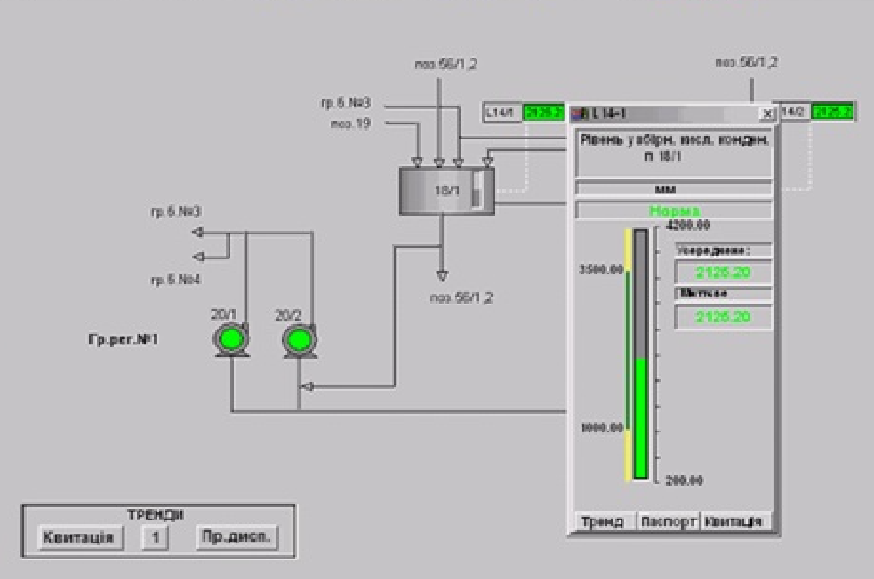

Рисунок 1.1. Мнемосхема комп’ютерно-інтегрованої системи автоматизації технологічним збірником конденсату сокової пари

* 1. **Використання SCADA-технологій у сучасних автоматизованих системах управління**

SCADA (Supervisory Control and Data Acquisition) є системою, яка дозволяє збирати, відстежувати та аналізувати дані з різних джерел в режимі реального часу. В сучасних автоматизованих системах управління, SCADA-технології використовуються для збору даних з різних датчиків, приладів, контролерів та інших джерел, що пов'язані з процесами виробництва, енергозабезпечення, транспортування, телекомунікацій та інших систем. Це дозволяє операторам та інженерам отримувати цінні дані в режимі реального часу для моніторингу та аналізу стану системи, виявлення відхилень, прогнозування проблем та прийняття рішень.

SCADA-технології виробництва дозволяють встановлювати параметри виробничих процесів, контролювати режими роботи, виявляти відхилення, відслідковувати рівень виробничої продуктивності, а також забезпечувати звітність та аналітику для прийняття рішень на різних рівнях управління. Застосування SCADA-технологій дозволяє підвищити ефективність виробництва, знизити витрати на енергію, матеріали та ресурси, забезпечити більш точний контроль над процесами, підвищити якість продукції, знизити ризики виробничих аварій, забезпечити більш гнучкий та автоматизований процес управління виробництвом. SCADA-технології широко використовуються в різних галузях промисловості, таких як виробництво хімічної, нафтової, газової, фармацевтичної, харчової, автомобільної та багатьох інших, допомагаючи підвищити рівень автоматизації та ефективності виробництва [4].

Серед популярних програм SCADA можна виділити наступні:

1. Ignition by Inductive Automation: Це потужна та розширювана SCADA-платформа, яка надає великий набір функцій для моніторингу, керування та автоматизації виробничих процесів. Вона має веб-орієнтований інтерфейс та підтримує велику кількість протоколів зв'язку, включаючи Modbus, OPC UA, MQTT та інші.

2. Wonderware by AVEVA: Це відомий пакет SCADA, який надає широкий спектр рішень для автоматизації та оптимізації виробничих процесів. Він має графічний інтерфейс для створення різноманітних екранів моніторингу та керування, включає багато вбудованих функцій та підтримує різні протоколи зв'язку.

3. SCADA-пакети від Siemens: Siemens, великий виробник промислового обладнання, також має свої власні SCADA-пакети, такі як SIMATIC WinCC, SIMATIC PCS 7 та інші. Вони надають високий рівень інтеграції з промисловим обладнанням Siemens та дозволяють ефективно керувати виробничими процесами.

4. VTScada by Trihedral: Це компактний та простий у використанні SCADA-пакет, який має багато вбудованих функцій та підтримує різні протоколи зв'язку. Він також має гнучкий інтерфейс для створення власних екранів моніторингу та керування.

5. Trace Mode: це програмний продукт в рамках SCADA-технологій, який надає функціональність для розробки, впровадження та експлуатації систем автоматизації та візуалізації виробничих процесів. Програма Trace Mode розроблена компанією "Трас Моде Україна" і включає в себе набір інструментів для збору, обробки, аналізу та візуалізації даних з об'єктів автоматизації, таких як платформи контролерів, ПЛК, супервізори та інші пристрої.

Trace Mode дозволяє розробляти різноманітні проекти автоматизації, такі як системи керування виробництвом, енергозабезпечення, водопостачання, системи безпеки, системи моніторингу та багато інших. Програма підтримує різні комунікаційні протоколи для зв'язку з різноманітними об'єктами автоматизації, такими як Modbus, OPC, DDE, SNMP, ODBC та інші, що дозволяє легко інтегрувати систему вже існуючих пристроїв і систем.

Trace Mode має розширений набір функцій візуалізації, таких як графіки, табличні представлення, тренди, діаграми, панелі оператора, що дозволяє операторам ефективно контролювати процеси та взаємодіяти з системою. Програма також має вбудований модуль збору, зберігання та аналізу історичних даних, що дозволяє виконувати моніторинг та аналіз продуктивності системи.

Окрім того, Trace Mode надає можливості розробки власних алгоритмів керування, логіки та розширення функціональності системи за допомогою вбудованої мови програмування C і C++, що дозволяє створювати власні функції, бібліотеки та модулі в системі SCADA. Це дозволяє реалізувати специфічні функції та логіку керування відповідно до потреб конкретного виробничого процесу [3].

Висновки: була розібрана загальна характеристика виробництва аміачної селітри, описаний технологічний процес та схеми його роботи. Зроблений аналіз технологічного процесу стадії нейтралізації азотної кислоти аміаком та газами дистиляції в апаратах ВТН.

Було приділено увагу використанню SCADA-технологій у сучасних АСУ. Виявлено, що ці технології мають значний потенціал у забезпеченні ефективного контролю технологічних процесів, забезпечуючи гнучкість, масштабованість та автоматизацію, що призводить до покращення продуктивності та надійності виробничих систем.

У світлі сучасних досягнень техніки, особливо в галузі хмарних технологій, розширених аналітичних можливостей, штучного інтелекту та машинного навчання, SCADA-технології стають ще більш потужним інструментом для автоматизації хімічних виробництв і підвищення їхньої ефективності.

# РОЗДІЛ 2. АНАЛІЗ ТЕХНОЛОГІЧНОГО ПРОЦЕСУ ЯК ОБ’ЄКТА КЕРУВАННЯ

Аналіз технологічного процесу як об'єкта керування полягає в дослідженні та оцінці різних аспектів процесу з метою виявлення можливостей для його оптимізації, автоматизації та вдосконалення. Це включає вивчення взаємодії різних етапів процесу, визначення параметрів впливу, аналіз даних та визначення ключових факторів, які впливають на ефективність технологічного процесу. Аналіз технологічного процесу може слугувати основою для розробки стратегій керування, впровадження автоматизованих систем контролю та управління, а також для вдосконалення процесу в цілому з метою досягнення оптимальних результатів виробництва.

Збірник представляє собою вертикальний, циліндричний зварний апарат. Кришка та днище плоскі. Призначений для збору конденсату сокової пари після поверхневих конденсаторів апаратів ВТН. Діаметр 3000 мм; висота 4050 мм; місткість=30 м3. Матеріал: нержавіюча сталь 12Х18Н10Т.

Структурно-логічна схема апарату як об'єкта керування є графічним зображенням компонентів та зв'язків між ними в системі керування. Вона може включати такі елементи:

1. Блоки апарату: це окремі функціональні одиниці апарату, такі як датчики, приводи, регулятори, виконавчі механізми та інші компоненти.

2. Зв'язки між блоками: це лінії або стрілки, що вказують на взаємодію між різними блоками апарату. Вони можуть відображати передачу сигналів, даних, сигналів керування або енергії між різними компонентами системи.

3. Логічні операції: це блоки або вузли, що відповідають за обробку вхідних сигналів апарату і генерацію вихідних сигналів керування. Ці блоки можуть включати логічні вентилі, регулятори, перетворювачі сигналів та інші логічні елементи.

4. Параметри апарату: це значення або властивості, які використовуються для керування апаратом. Вони можуть бути представлені у вигляді вхідних або вихідних параметрів, констант або змінних.

5. Вхідні та вихідні сигнали: це сигнали, що вводяться в систему керування (вхідні сигнали) або генеруються системою керування як реакція на вхідні сигнали (вихідні сигнали). Вони можуть включати сигнали від датчиків, команди керування, стан апарату та інші вхідні та вихідні дані.

Структурно-логічна схема може допомогти в розумінні принципів роботи апарату, взаємозв'язків між компонентами, а також потоку сигналів та даних в системі керування. Вона дозволяє візуально представити структуру та логіку функціонування апарату, що може бути корисним для розробки, налагодження та аналізу систем керування [2].

На рисунку 2.1 показано: вхідна координата: витрата конденсату сокової пари, збурюючі: температура T та густина , вихідна: рівень L.

**Fn**

**Fc**

**T**

**ρ**

**L**

Рисунок 2.1. Структурно-логічна схема збірника, як об’єкта керування

Висновки: було проведено аналіз технологічного процесу збірника конденсату сокової пари в процесі виробництва аміачної селітри. В результаті цього аналізу були визначені вхідні та вихідні значення, тобто параметри, які вводяться в процес та отримуються в результаті його проведення. Була побудована структурно-логічна схема, яка відображає взаємодії та послідовність різних етапів технологічного процесу збірника.

# РОЗДІЛ 3. РОЗРОБКА МАТЕМАТИЧНОЇ МОДЕЛІ ОБ’ЄКТА КЕРУВАННЯ

Рівняння матеріального балансу для апарата зі стоком описує збереження речовини під час проходження рідини через цей апарат, незалежно від того, як вона подається. Це рівняння виражає рівність між сумою вхідних потоків рідини в апарат і сумою вихідних потоків, включаючи стікання (сток) рідини з апарату. В інших словах, рівняння матеріального балансу дозволяє відстежувати рух рідини через апарат, враховуючи вхідні, вихідні та стокові потоки рідини.

(3.1)

де – кількість рідини, яка надходить в апарат;

– кількість рідини, яка накопичується в апараті об'ємом V;

*–* кількість рідини, яка виходить з апарату.

Залежність витрати стоку від рівня рідини в апараті описується рівнянням:

*,* (3.2)

де - густина кубового залишку;

- висота рівня рідини в апараті;

- поперечний перетин регулюючого органу на лінії стоку;

- коефіцієнт витрати регулюючого органу;

- прискорення вільного падіння.

Після підстановки цих значень в рівняння (3.1) воно набуде вигляду:

*,* (3.3)

де  - поперечний перетин апарату;

- витрата рідини на притоці.

Розділимо ліву і праву частини отриманого рівняння на *dt* і в результаті отримаємо:

Зміна температури може впливати на об'єм рідини в апараті, оскільки деякі рідини можуть значно розширюватися або звужуватися зі зміною температури. Якщо конструктивні параметри апарату, такі як розмір апарату або його поперечний перетин, залишаються сталими і не змінюються зі зміною температури, то зміна густини рідини може спричинити значні відхилення рівня рідини в апараті. Залежність густини від зміни температури може бути врахована в рівнянні матеріального балансу, що описує рух рідини через апарат.

де  - густина рідини відповідно при температурі *T* i *To*;

- коефіцієнт об’ємного розширення.

Враховуючи залежність (3.5) рівняння (3.4) набуде вигляду:

При розгляді зміни рівня рідини в апараті з урахуванням стоку рідини, враховуються такі змінні параметри, як витрата притоку , рівень рідини та густину рідини . Однак, якщо також має місце стік рідини, то до цих параметрів додається ще поперечний перетин регулюючого органу та температура .

Зазначимо, що допустима зміна рівня рідини за технологічним регламентом , тобто , де ;- відповідно максимальне i мінімальне значення piвня.

Наведемо відхилення цих величин від їх номінальних значень:

Після встановлення значень витрат притоку, рівня рідини, густини, поперечного перетину регулюючого органу та температури в рівнянні (3.6), проводяться певні математичні операції, такі як перетворення та вилучення доданків малої важливості. В результаті отримується лінеаризована математична модель, яка має спрощений вигляд, де враховані лише лінійні залежності між величинами, не враховуючи несуттєві доданки.

(3.7)

З рівняння (3.7) вилучаємо статичну характеристику моделі:

(3.8)

Після цього отримаємо динамічну характеристику:

(3.9)

Перенесемо доданки з параметром в ліву частину рівняння, а всі інші у праву:

(3.10)

Множимо та ділимо змінні величини обох частин рівняння (3.10) на їх номінальні значення:

Нехай, тоді поділимо ліву і праву частини рівняння (3.11) на П:

Напишемо рівняння (3.12) у відносній формі, для цього введемо наступні позначення:

Тоді отримаємо математичну модель збірника конденсату сокової пари:

де

Враховуючи математичну модель (3.13), одержуємо диференціальне рівняння ланки АСР:

Записуємо рівняння (3.13) за допомогою визначника Лапласа:

З рівняння (3.13) можна зрозуміти, що крива розгону збірника, розглянутого як об'єкт керування, може бути описана диференціальним рівнянням аперіодичної динамічної системи першого порядку. Це означає, що поведінка цього об'єкту може бути аналізована з використанням математичної моделі, яка містить похідні від змінних по часу першого порядку. Передавальні функції, які описують зв'язок між різними каналами збірника, матимуть певний вигляд, відповідно до властивостей цієї динамічної системи.

‑

‑

‑

‑

Висновки: була розроблена математична модель об'єкта керування, яка описує поведінку збірника конденсату сокової пари. Ця модель включає рівняння матеріально-теплового балансу, яке враховує взаємодії між різними параметрами системи, такими як витрати, рівень рідини, густина та температура. Результатом розробки математичної моделі є передавальна функція, яка відображає залежність між вхідними та вихідними сигналами системи, і може бути використана для подальшого проектування та налагодження системи керування збірником.

# РОЗДІЛ 4. РОЗРАХУНОК МАТЕМАТИЧНИХ МОДЕЛЕЙ ТЕХНОЛОГІЧНОГО АПАРАТУ

З регламенту параметри для збірника конденсату сокової пари наступні:

- витрата аміачної селітри

- температура аміачної селітри

- поперечний перетин регулюючого органу м2;

- густина аміачної селітри /;

- кількість суміші в апараті m = 1840 кг;

- рівень рідини в апараті ;

- коефіцієнт витрати через регулюючий орган - ;

- прискорення вільного падіння - ;

- коефіцієнт об’ємного розширення – К.

Поперечний перетин апарата знаходимо за формулою:

**> **



Об’єм суміші в апараті, яка може змінюватися:

**> **



Знайдемо сталу часу об’єкта керування:

**> **

с.

Коефіцієнти передачі об’єкта:

**> **



**> **



**> **



**> **



Диференціальне рівняння, яке описує об’єкт керування:

Передавальні функції об’єкта без ланки запізнення:

|  |  |
| --- | --- |
|  |  |
|  |  |

З цих рівнянь видно, що у динамічному відношенні об’єкт – це аперіодична ланка першого порядку.

Тому що регулювання здійснюється за каналом рівень - приплив, то час запізнення визначається відношенням об’єму рідини до витрати припливу:

**> **

с.

Передавальна функція об’єкта керування з урахуванням часу запізнення за каналом регулювання має вид:

Після розрахунку модель передавальної функції має такий вигляд:

Перехідний процес за каналом регулювання, враховуючи 5% зону та час запізнення зображений на рис. 4.1.

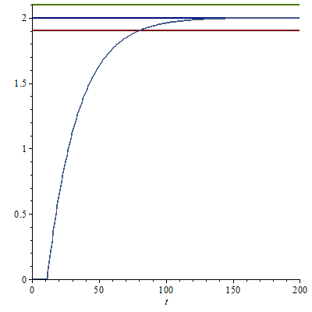

Рисунок 4.1. Крива перехідного процесу об’єкта керування

На графіку видно, що час регулювання становить 82с.

Графіки частотних характеристик показані на рисунках 4.2. - 4.5.

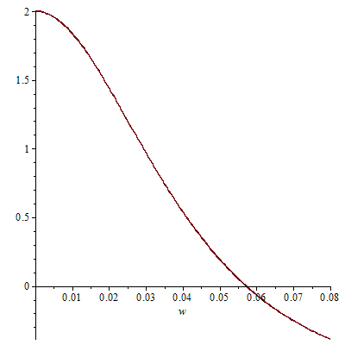

Рисунок 4.2. Дійсна частотна характеристика

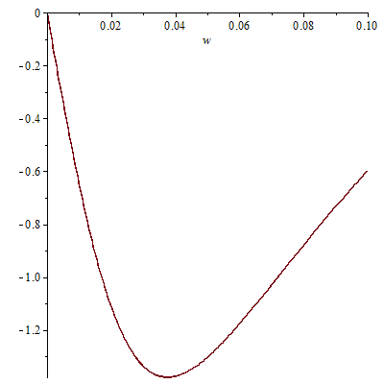

Рисунок 4.3. Уявна частотна характеристика

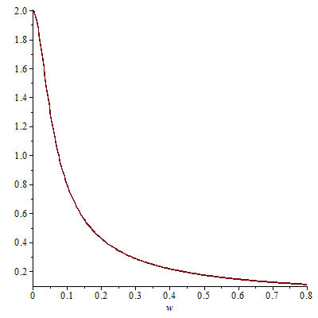

Рисунок 4.4. Амплітудо-частотна характеристика

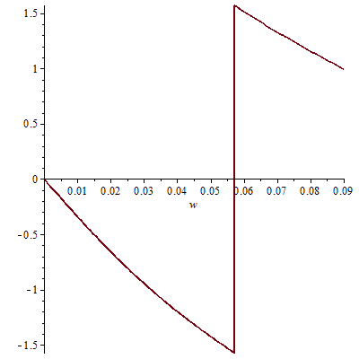

Рисунок 4.5. Фазо - частотна характеристика

Висновки: було розроблено математичну модель, яка описує поведінку технологічного апарату під час його роботи, що дозволило визначити передавальну функцію, яка відображає зв'язок між вхідними та вихідними сигналами системи. Було розраховано час запізнення між вхідним і вихідним сигналами, побудована крива перехідного процесу, побудовані графіки частотних характеристик для аналізу впливу різних частот на вихідний сигнал системи.

**РОЗДІЛ 5. СИНТЕЗ СИСТЕМИ АВТОМАТИЧНОГО РЕГУЛЮВАННЯ**

## 5.1. Розробка структурної схеми одноконтурної САР рівня конденсату сокової пари

Одноконтурні системи автоматичного керування (АСК) призначені для стабілізації одного технологічного параметра (вихідної координати) при дії на об'єкт різних збурень. Одноконтурна АСК складається з регулятора, виконавчого механізму, регулюючого органу, технологічного об'єкта керування, давача і проміжного перетворювача. Вона має один замкнений контур, в якому різні компоненти взаємодіють між собою для підтримки сталого значення вихідного параметра системи при впливі збурень.

Кожна ланка цієї структурної схеми описується передавальною функцією, такою як регулятор , виконавчий механізм , регулюючий орган , технологічний об’єкт керування , давач і проміжний перетворювач .

Одноконтурні АСК використовуються в багатьох різних застосуваннях, таких як автоматичне керування процесами виробництва, енергетики, транспорту, автоматизація промислових процесів та інших галузях. Вони дозволяють підтримувати сталі значення вихідних параметрів системи, реагуючи на зміни вхідних сигналів або збурень, що можуть впливати на роботу системи. Застосування одноконтурних АСК дозволяє досягнути стабільності технологічних параметрів системи та підвищити її продуктивність та ефективність [5].

Розробимо одноконтурну АСР рівня, а також розробимо або виберемо передавальні функції всіх динамічних ланок АСР. На рисунку 5.1. представлена структурна схема стабілізації АСР рівня.

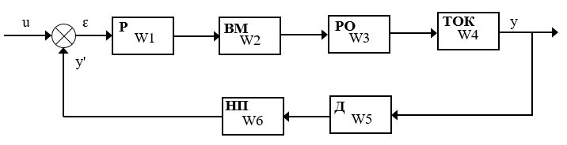

Рисунок 5.1 – Структурна схема АСР стабілізації рівня рідини

Плюси одноконтурної системи автоматичного керування(АСК):

1. Простота: одноконтурні АСК зазвичай мають просту структуру, що робить їх легкими у використанні та розумінні. Вони можуть бути реалізовані на базі простих алгоритмів керування, що спрощує їх розробку, впровадження та налаштування.

2. Ефективність: можуть бути ефективними для стабілізації одного конкретного параметра системи, що дозволяє досягати бажаного рівня керування цим параметром без зайвого навантаження на систему.

3. Висока швидкодія: можуть бути досить швидкодіючими, оскільки вони мають просту структуру та мінімум затримок у керуванні. Це може бути важливо в деяких вимогливих застосунках, де вимагається висока реакційна швидкість.

Мінуси одноконтурної системи автоматичного керування:

1. Обмежена функціональність: Одноконтурні АСК можуть бути обмеженими у своїй функціональності, оскільки вони призначені лише для стабілізації одного параметра системи. Вони не можуть забезпечити комплексного керування декількома параметрами або оптимального керування в складних системах.

2. Вразливість до збурень: Одноконтурні системи можуть бути вразливими до різних збурень, оскільки вони фокусуються лише на одному параметрі системи. Зміни в інших параметрах можуть впливати на ефективність таких систем, що може вимагати додаткового налаштування та оптимізації.

3. Обмежена гнучкість: Одноконтурні АСК можуть бути менш гнучкими. Причина обмеженої гнучкості одноконтурних систем автоматичного керування полягає в їхньому спрямованому підході до керування лише одним параметром системи. Це може бути недостатньо для складних систем, де вимагається комплексне керування декількома параметрами, або для систем, де можуть змінюватися умови роботи.

4. Відсутність оптимальності: Одноконтурні системи автоматичного керування зазвичай не забезпечують оптимального керування в режимі реального часу, оскільки вони можуть використовувати прості алгоритми, які не враховують всі можливі варіанти впливу на систему [3].

## 5.2. Розрахунок перехідних процесів і частотних характеристик об'єкта

ПІ-регулятор (пропорційно-інтегральний регулятор) є одним з типів алгоритмів автоматичного керування, який використовується для стабілізації рівня в технологічному процесі з різними властивостями через поєднання двох основних компонентів: пропорційного і інтегрального. Давайте розглянемо кілька причин, чому використовується ПІ-регулятор для стабілізації рівня в технологічному процесі:

1. Компенсація похибок сталого стану: Пропорційний компонент ПІ-регулятора дозволяє швидко реагувати на зміни рівня в процесі та вносити коригування в керування в пропорції до величини похибки між заданим та фактичним значеннями рівня. Це допомагає компенсувати похибки сталого стану та швидко доводити рівень до заданого значення.

2. Інтегрування помилок: Інтегральний компонент ПІ-регулятора накопичує інтеграл від похибок між заданим та фактичним значеннями рівня. Це дозволяє компенсувати невеликі похибки, які можуть залишатися після дії пропорційного компонента. Накопичення інтегралу допомагає зменшити статичну похибку системи та досягти більш точної стабілізації рівня в технологічному процесі.

3. Адаптація до різних умов: ПІ-регулятор може бути налаштований з різними коефіцієнтами пропорційності та інтегрування, що дозволяє адаптувати роботу системи до різних умов технологічного процесу. Зміна значень коефіцієнтів дозволяє налаштовувати чутливість системи до змін в процесі, що може бути корисним у випадках, коли параметри процесу змінюються з часом або коли необхідно швидко реагувати на зміни у вхідних сигналах.

4. Зменшення коливань: Інтегрування помилок дозволяє зменшити коливання вихідного сигналу системи. Це особливо корисно в процесах, де коливання рівня можуть бути небажаними або навіть шкідливими, наприклад, в процесах, пов'язаних зі зберіганням рідин або контролем рівня резервуарів.

Незважаючи на багато переваг ПІ-регулятора, він також має деякі недоліки, такі як можливість перенасичення вихідного сигналу, особливо в процесах зі швидкими змінами рівня, або можливість затримок у відповіді системи, особливо при високих значеннях інтегрального часу [3].

Передавальна функція ПІ – регулятора буде:

де  і  – коефіцієнт підсилення та час інтегрування регулятора.

У якості ВМ беремо пневматичний.

**> **



Регулюючий орган та нормуючий проміжний перетворювач вихідного сигналу в системі автоматичного керування можуть виконувати роль підсилювальних динамічних ланок з певними передавальними функціями.

**> **



**> **



Технологічний об'єкт керування з часом запізнення записується передавальною функцією:

**> **



Передавальна функція датчика рівня, який вимірює рівень в установці за допомогою ультразвукового рівнеміра, може бути представлена як підсилювальна динамічна ланка. Ця функція визначає залежність між виміряним значенням рівня та вихідним сигналом датчика, який може бути підсилено, щоб забезпечити відповідну амплітуду сигналу для подальшої обробки в системі автоматичного керування.

**> **



Знайдемо передавальну функцію еквівалентного об'єкта керування:

 (5.2)

Підставивши в останнє рівняння вищеназвані передавальні функції, маємо:

**> **



Крива перехідного процесу еквівалентного об'єкта керування матиме вигляд, показаний на рисунку 5.2.

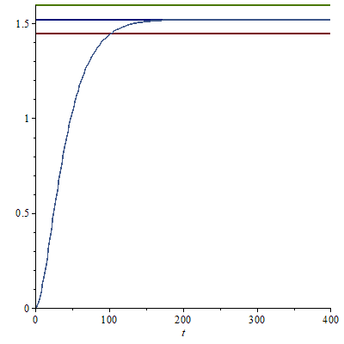

Рис. 5.2. Перехідний процес еквівалентного об’єкта керування

**5.3. Розрахунок оптимальних налагоджень регулятора методом Нікольса-Циглера**

Найбільш розповсюджений частотний метод розрахунок параметрів налагодження регуляторів. У загальному випадку передавальну функцію АСР можна записати у вигляді:

якщо передавальна функція одержана для каналу зміни завдання регулятора, або

для каналу збурення.

Для обох випадків характеристичне рівняння системи регулювання має вигляд:

,

а в частотній формі

(5.5)

де – передавальна функція регулятора та об’єкта регулювання відповідно.

Рівняння (5.5) можна записати так:

(5.6)

де – амплітудно-частотна характеристика відповідно регулятора та об’єкта;

– фазочастотна характеристика відповідно регулятора то об’єкта.

Рівняння (5.6) можна записати у формі системи двох рівнянь:

(5.7)

(5.8)

З використанням рівнянь (5.7) та (5.8) розрахунок ведеться лише для пропорційної частини регулятора. З рівняння (5.8) знаходиться частота, при якій воно виконується. Ця частота називається критичною . Якщо підставити значення у рівняння (5.7), то одержуємо оптимальні параметри регулятора:

Для ПІ-регулятора

Використовуємо пакет прикладних програм Maple. Вводимо відповідні дані та отримаємо графіки ДЧХ, УЧХ, АЧХ, ФЧХ еквівалентного об’єкту.

Побудову графіків проводимо, використовуючи програмні методи:

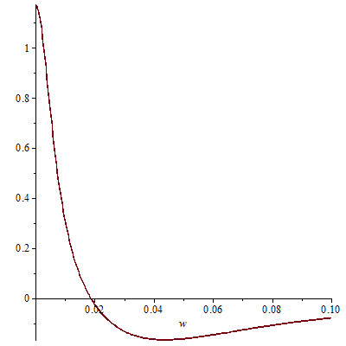

Рис. 5.3. Дійсна частотна характеристика еквівалентного об’єкта

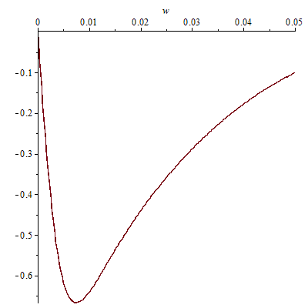

Рис. 5.4. Уявна частотна характеристика еквівалентного об’єкта

Побудуємо амплітудо-частотну та фазо-частотну характеристики , щоб визначити параметри регулятора .

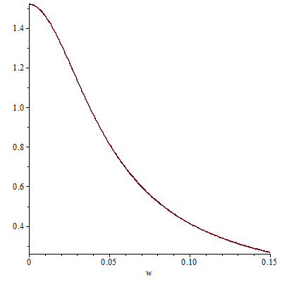

Рисунок 5.5. Амплітудно-частотна характеристика еквівалентного об’єкта

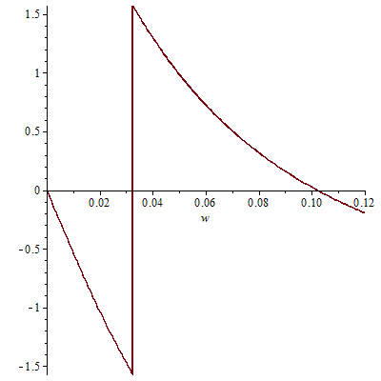

Рисунок 5.6. Фазо-частотна характеристика еквівалентного об’єкта керування

З графіка ФЧХ (рисунок 5.6) визначаємо значення критичної частоти . Потім, використовуючи значення , на графіку АЧХ (рисунок 5.5) знаходимо критичну амплітуду коливань .

Крива перехідного процесу еквівалентного об'єкта керування матиме вигляд, показаний на рисунку 5.7.



Рисунок 5.7. Перехідний процес еквівалентного об’єкта керування

## 5.4. Розрахунок математичної моделі САР, передавальні функції і частотні характеристики

Розрахувавши параметри для ПІ-регулятора, отримаємо передавальну функцію регулятора:

**> **



Передавальна функція системи керування:

**> **



Частотні характеристики САР показані на рисунках 5.8-5.11.



Рис. 5.8. Дійсна частотна характеристика САР



Рис. 5.9. Уявна частотна характеристика САР

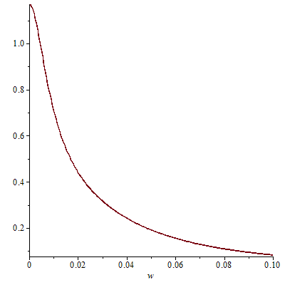

Рис. 5.10. Амплітудно - частотна характеристика САР

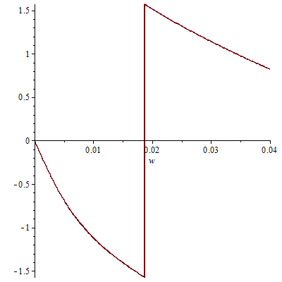

Рис. 5.11. Фазо - частотна характеристика САР

Графік кривої перехідного процесу приведений на рис.5.12.

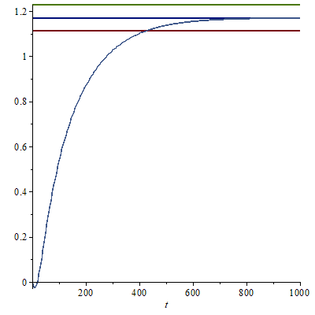

Рис. 5.12. Графік кривої перехідного процесу

З графіка на рисунку 5.12 видно, що перехідний процес аперіодичний, час регулювання дорівнює 440 с, а перерегулювання відсутнє.

Висновки: була зроблена структурна схема одноконтурної системи керування рівнем, розрахований перехідний процес та частотні характеристики еквівалентного об'єкта керування, для налаштування регулятора використаний метод Нікольса-Циглера, знайдена передавальна функція системи керування та її частотні характеристики. З графіка видно, що перехідний процес є аперіодичним, з часом регулювання 440 секунд, а перерегулювання відсутнє.

**РОЗДІЛ 6. РОЗРОБКА КІСУ ТП**

**6.1. Розробка функціональної схеми автоматизації збірника конденсату сокової пари**

Функціональна схема автоматизації являє собою візуальне зображення кроків та рішень, які включаються в автоматизований процес або робочий потік. Вона використовує символи, форми та стрілки, щоб проілюструвати логічну послідовність дій, умов та рішень.

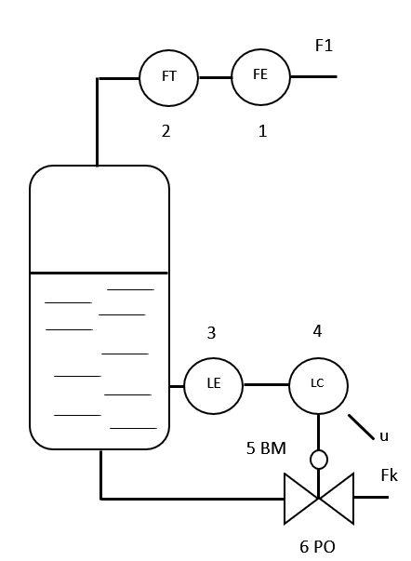

Рисунок 6.1 – Функціональна схема автоматизації збірника конденсату сокової пари одноконтурною АСР

Принцип роботи такої системи керування полягає в наступному. Зміна рівня рідини, яка контролюється рівнеміром 3 у вигляді вихідного електричного чи пневматичного сигналу передається на регулятор 4. Останній згідно з відповідним законом регулювання видає вихідний сигнал на виконавчий механізм 5, який жорстко пов'язаний з регулюючим органом 6. У результаті цього регулюючий орган змінює свій умовний поперечний отвір, що призводить до зміни витрати матеріального потоку, а відповідно до зміни рівня рідини.

## 6.2. Автоматизація збірника конденсату сокової пари

У магістерській роботі вибраний режим безпосереднього цифрового керування.

Режим безпосереднього цифрового керування – це метод керування, в якому керівні сигнали передаються з цифрових датчиків до відповідних виконавчих пристроїв, без використання аналогових сигналів або проміжних перетворень. У цьому режимі використовуються цифрові сигнали, які представлені у вигляді чисел або логічних значень, для контролю та керування пристроями, процесами або системами.

Режим безпосередньо-цифрового керування використовується в різних галузях, таких як автоматизація виробництва, системи керування, телекомунікації, електроніка, медицина тощо. Він дозволяє швидше та більш точно керувати процесами за рахунок високої швидкості передачі цифрових сигналів, мінімізації втрат сигналу при передачі та меншої вразливості до електромагнітних перешкод. Крім того, режим безпосереднього цифрового керування може бути більш гнучким та простим в реалізації, оскільки не вимагає додаткових аналогових перетворень чи складних аналогових схем [3].

У стандартній конфігурації МСКУ-М задіяні наступні блоки:

* РГ1 і РГ2 – блоки вхідних і вихідних гальванічних розв’язок. Основне призначення цих блоків полягає в захисті мікропроцесорного контролера від коротких замикань у схемах живлення датчиків і виконавчих механізмів;
* АЦП і ЦАП – блоки аналого-цифрового і цифро-аналогового перетворення сигналів;
* ЦИП – блок цифро-імпульсного перетворення сигналів;
* ЦДП і ДЦП – блоки цифро-дискретного і дискретно-цифрового перетворення сигналів;
* АЛГО – блок алгоритмічного перетворення сигналів.

МСКУ-М – працює з уніфікованими струмовими сигналами.

Робоче місце оператора-технолога - це місце, де оператор-технолог здійснює контроль та керування виробничими процесами, обладнанням або системами в рамках виробничої діяльності певного підприємства або виробництва. Робоче місце оператора-технолога може включати такі основні функції:

1. Контроль технологічних процесів: оператор-технолог здійснює спостереження, моніторинг та аналіз різних параметрів технологічних процесів, таких як температура, тиск, швидкість, рівень виробництва та інші, з метою забезпечення правильної роботи обладнання та процесів.

2. Керування обладнанням: оператор-технолог виконує налаштування, запуск, зупинку, регулювання та контроль роботи різноманітного виробничого обладнання, машин або систем, забезпечуючи їх оптимальну роботу.

3. Діагностика та відновлення роботи: оператор-технолог здійснює діагностику несправностей, виявлення причин відхилень від норми технологічних процесів або роботи обладнання, а також проводить відновлювальні дії для виправлення виявлених проблем.

4. Документація та звітність: оператор-технолог веде документацію, включаючи журнали, звіти, протоколи технологічних процесів та роботи обладнання, забезпечуючи звітність про стан роботи, виявлені несправності, заходи відновлення, відхилення від встановлених норм та іншу відповідну інформацію.

5. Дотримання вимог безпеки та якості: оператор-технолог дотримується вимог безпеки, встановлених процедур та правил роботи, забезпечуючи безпечну та якісну виробничу діяльність. Він також може брати участь у впровадженні технічних та технологічних змін, вдосконаленні процесів та оптимізації роботи виробництва.

Загалом, робоче місце оператора-технолога включає контроль, керування, діагностику, документування та забезпечення безпеки технологічних процесів, обладнання та систем, з метою забезпечення ефективної та безпечної виробничої діяльності [5].

## 6.3. Розробка технічного проекту КІСУ

Створимо мнемосхему для контролю технологічного процесу, використовуючи програмний продукт SCADA Trace Mode. Це програмне забезпечення дозволяє управляти будь-яким технологічним процесом на промислових та господарських об'єктах. Створимо графічний екран, який буде відображати технологічний процес. Це дозволить оператору моніторити та керувати процесом на робочому місці. Використаємо текстові блоки для відображення значень параметрів на екрані. Графічні елементи, такі як труби, корпуси апаратів та насоси, будуть створені за допомогою вбудованих графічних бібліотек.

Мнемосхема стадії збору конденсату сокової пари зображена на рис. 6.2.

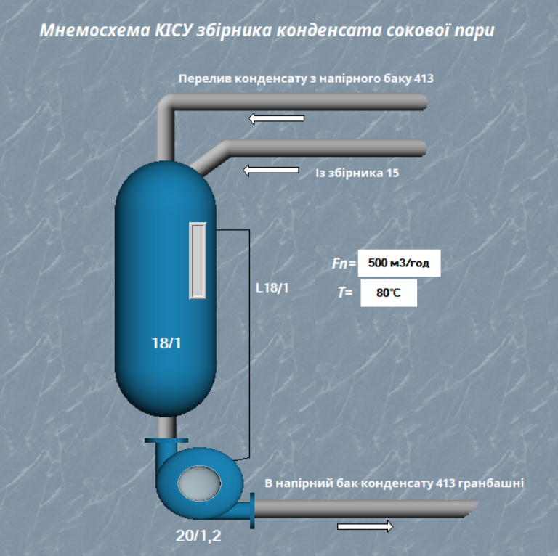

Рисунок 6.2 – Мнемосхема контролю збірником конденсату сокової пари

На основі мнемосхеми в роботі була реалізована система автоматичного регулювання, яка була розроблена у 5 розділі.

Для перевірки працездатності системи була розроблена імітаційна модель системи.

В якості мови програмування обрана мова FBD (Function Block Diagram) – це графічна мова програмування високого рівня, що забезпечує керування потоком даних усіх типів. Дозволяє використовувати потужні алгоритми простим викликом функцій та функціональних блоків. Задовольняє безперервним динамічним процесам. Чудово підходить для невеликих додатків і зручний для реалізації складних речей подібно до ПІД регуляторів. Мова програмування FBD включена до стандарту МЕК 61131-3, якій описує мови програмування для програмованих логічних контролерів.

Програма, що імітує роботу система автоматичного регулювання збірника конденсату сокової пари наведена на рис. 6.3.



Рисунок 6.3 – Імітаційна програма системи автоматичного регулювання збірника конденсату сокової пари (мова програмування – FBD)

У склад програми включено 4 модуля:

* арифметичний блок – виконує функцію блоку контроля на структурній схемі АСР (рис. 5.1);
* блок регулювання -регулятор – скомпонований як -регулятор. Цей блок формує вихідне значення за ПІ-законом від величини, поданої на вхід :

де – поточний такт перерахунку,

та – відповідно коефіцієнти при пропорційній та інтегральній складових,

– період перерахунку блоку в секундах (тривалість такту).

* 2 блока регулювання – цей блок є комбінацією аперіодичної (інерційної) ланки першого порядку і ланки запізнення, тобто передатна функція блоку має вигляд:

де і – відповідно коефіцієнт підсилення та постійна часу інерційної ланки першого порядку,

– час запізнення.

Вхідним по відношенню до об'єкта, що моделюється, є вхід . Входи , і – використовуються для завдання відповідно коефіцієнта підсилення, постійної часу і часу запізнення.

Перший блок моделює добуток передавальних функцій блоків виконавчого механізму, регулюючого органу та проміжного перетворювача (формула 5.2) і має підсумкову передавальну функцію

Другий блок моделює збірник конденсату сокової пари та має передавальну функцію

Для перевірки працездатності комп’ютерно-інтегрованої системи регулювання формуємо на вході сигнал «Завдання» і дивимось на реакцію системи регулювання на збурення. Реакція системи відображається аргументом програми «Вихід».

Результат роботи системи регулювання в режимі реального часу виводимо у вікно трендів (рис. 6.4).



Рисунок 6.4 – Реакція системи автоматичного регулювання збірника конденсату сокової пари (блакитна лінія) на вхідне збурення – «Завдання» (зелена лінія)

Тренд є графічним елементом, якій відображає поточні значення контрольованих та регульованих величин об’єкта керування в реальному часі.

У роботі також передбачена система автоматичної сигналізації та блокування. Якщо рівень перевищує встановлену норму, то система буде повідомляти про це за допомогою сигналізації, а якщо рівень швидко зростає – блокування буде активовано. Для того, щоб забезпечити безперебійну роботу системи та підтримувати рівень розчину в межах допустимих значень, використовується насос (20/1,2), який регулює подачу розчину.

Висновки: була зроблена функціональна схема автоматизації збірника конденсату сокової пари одноконтурним АСР, вибраний режим керування (БЦК), проаналізовано МСКУ-М, зроблена мнемосхема КІСУ збірника конденсата сокової пари, для контролю рівня конденсату в збірнику використовується система сигналізації та блокування, яка забезпечує безперебійну роботу та підтримує рівень розчину в межах допустимих значень.

# ВИСНОВОК

Автоматизація технологічних процесів хімічних виробництв, зокрема використання SCADA-технологій, має значний потенціал для покращення продуктивності та надійності виробничих систем, особливо в світлі новітніх технологічних рішень. У роботі було проаналізовано технологічний процес збірника конденсату сокової пари в процесі виробництва аміачної селітри, визначені вхідні та вихідні параметри, побудована структурно-логічна схема, що відображає послідовність етапів процесу. Розроблена математична модель об'єкта керування - збірника конденсату сокової пари в процесі виробництва. Модель включає рівняння матеріально-теплового балансу та передавальну функцію, що відображає залежність між вхідними та вихідними сигналами. Ця модель може бути використана для проектування та налагодження системи керування збірником. За допомогою математичної моделі було визначено передавальну функцію, час запізнення, побудовані криві перехідного процесу та графіки частотних характеристик технологічного апарату, що дозволило проаналізувати вплив різних параметрів на роботу системи та підібрати оптимальні параметри для налагодження системи керування. Була розроблена одноконтурна система керування рівнем з налаштуванням регулятора за допомогою методу Нікольса-Циглера. Побудовані перехідний процес та частотні характеристики системи, знайдена передавальна функція. Перехідний процес є аперіодичним з часом регулювання 440 секунд і без перерегулювання.

Графіки частотних характеристик та перехідного процесу показали, що система є досить ефективною та здатною до контролю рівня рідини в технологічному апараті. Отже, можна зробити висновок, що система керування рівнем є дійсно працездатною для регулювання технологічних процесів.

# ВИКОРИСТАНА ЛІТЕРАТУРА

1. Автоматизовані системи управління технологічного процесу в хімічних виробництвах: курс лекцій / Укладач Л.В.Борисова. ‒ Х.: НУЦЗУ, 2015. – 98 с.
2. Стенцель Й.І. Математичне моделювання технологічних об'єктів керування: Навч. посібник. – К: ІСДО. 1993. -328 с.
3. Целіщев О.Б. Математичні моделі технологічних об’єктів: Підручник. / О.Б. Целіщев, П.Й. Єлісєєв, М.Г. Лорія, І.І. Захаров – Луганськ: Вид-во Східноукр. нац. ун-ту, 2011. – 421 с., 54 іл., 21 табл., 60 бібліогр. назв.
4. Стенцель Й.І., Целіщев О.Б., Лорія М.Г. Вимірювання в хімічній технології: Підручник. - Луганськ: Вид-во Східноукр. нац. ун-ту ім.. В.Даля, 2007. – 480 с.
5. А.О. Бобух. Автоматизовані системи керування технологічними процесами: Навч. посібник. – Харків: ХНАМГ, 2006. – 185 с.